Nguyễn Thị Ngọc Hân
1050080011
10_đhcnpm1

Bài 1
Class JunitMessage.java

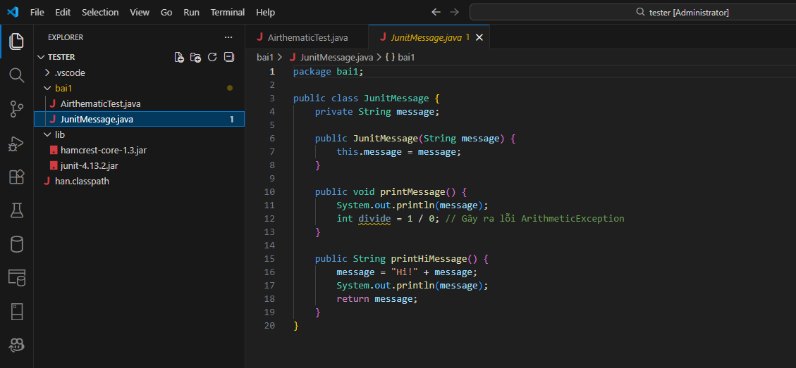

Class AirthematicTest.java
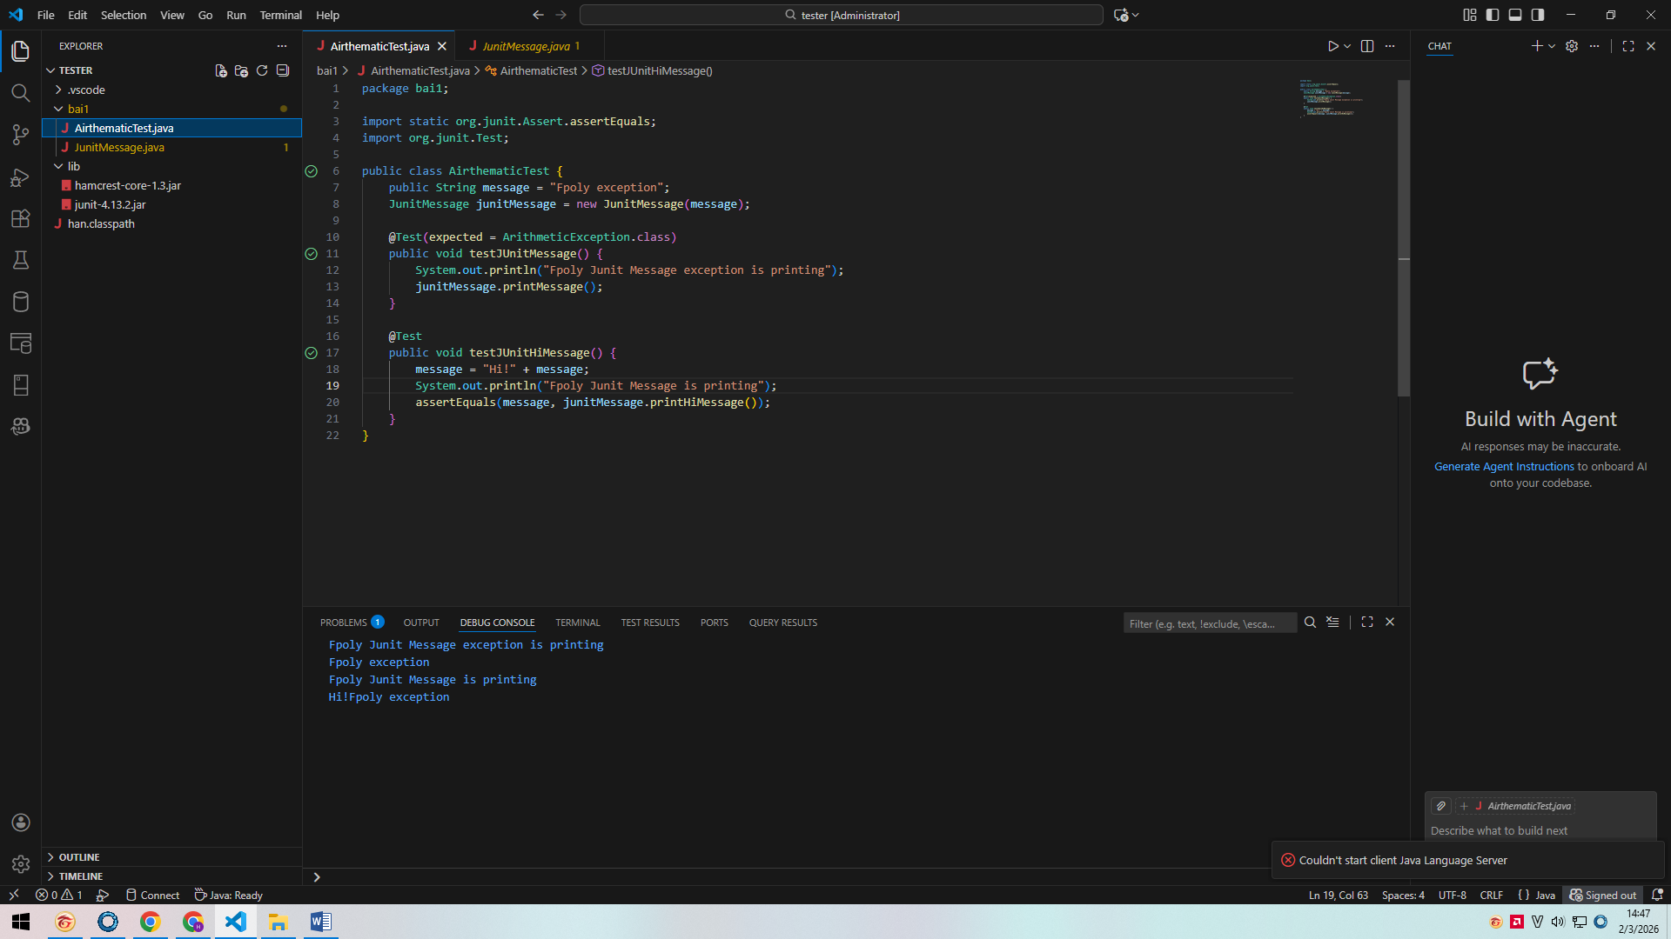

Kết quả

Bài 2
Class Person.java

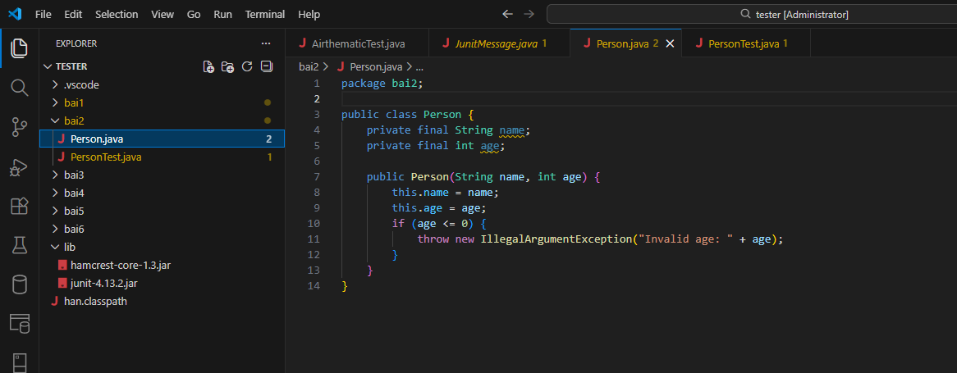

Class PersonTest.java
--- CÁCH 1: Sử dụng ExpectedException Rule
--- CÁCH 2: Sử dụng annotation
--- CÁCH 3: Sử dụng khối try-catch

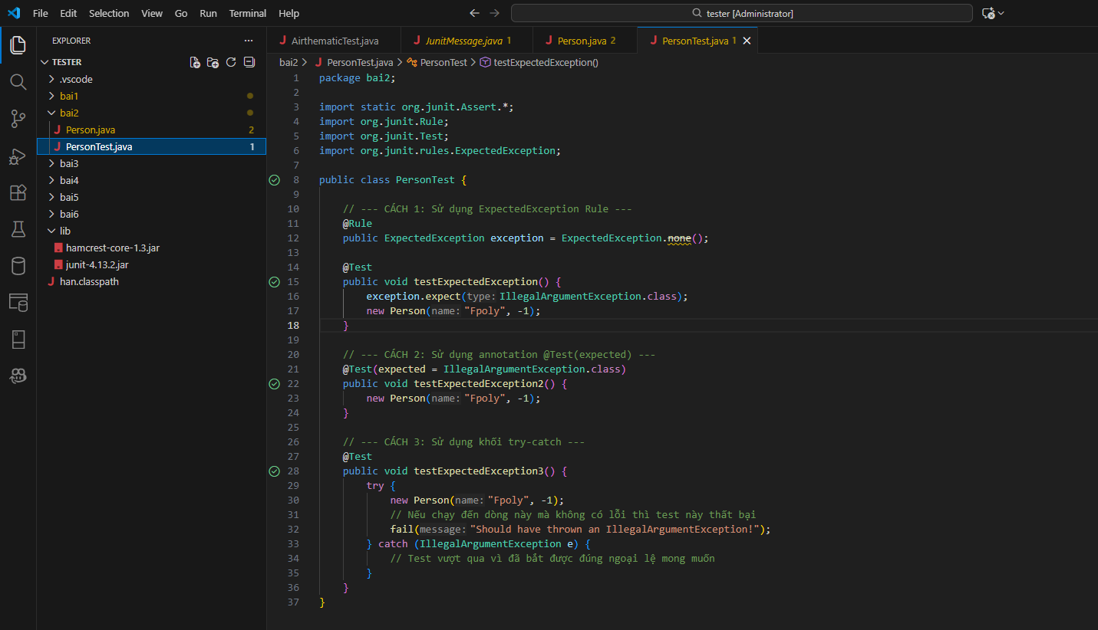

Kết quả

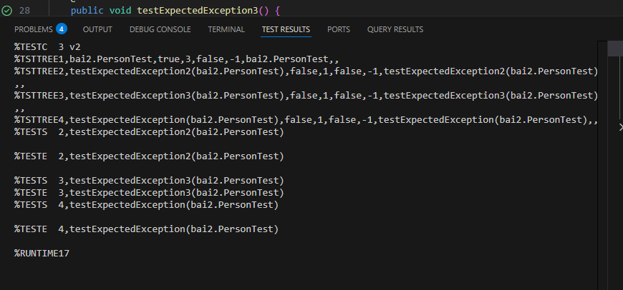

Log này xác nhận bạn đã chạy thành công 3 kỹ thuật kiểm tra ngoại lệ mà đề bài yêu cầu:
Tên hàm test (trong log) | Kỹ thuật tương ứng trong đề bài | Trạng thái
testExpectedException2 | Sử dụng @Test(expected = ...) | Pass (Thành công)
testExpectedException3 | Sử dụng khối try-catch và fail() | Pass (Thành công)
testExpectedException | Sử dụng @Rule ExpectedException | Pass (Thành công)

Bài 3
Class ErrorCollectorExample.java
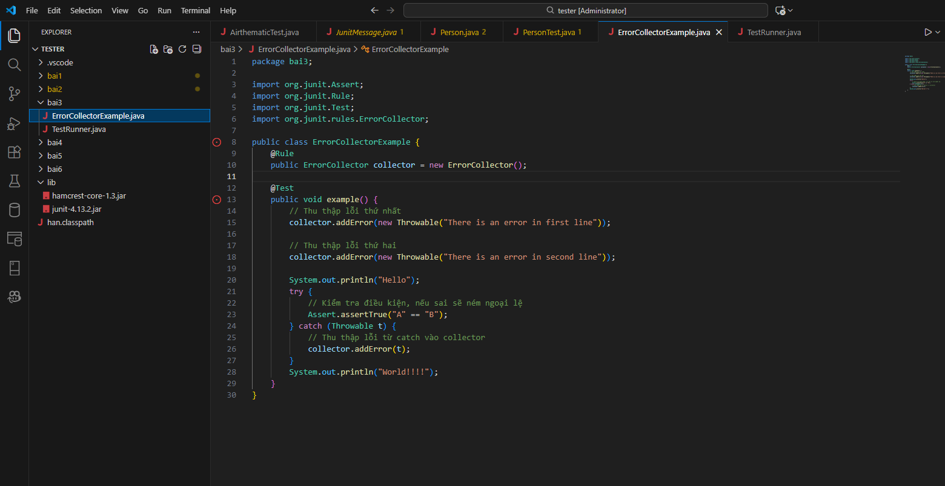

Class TestRunner.java

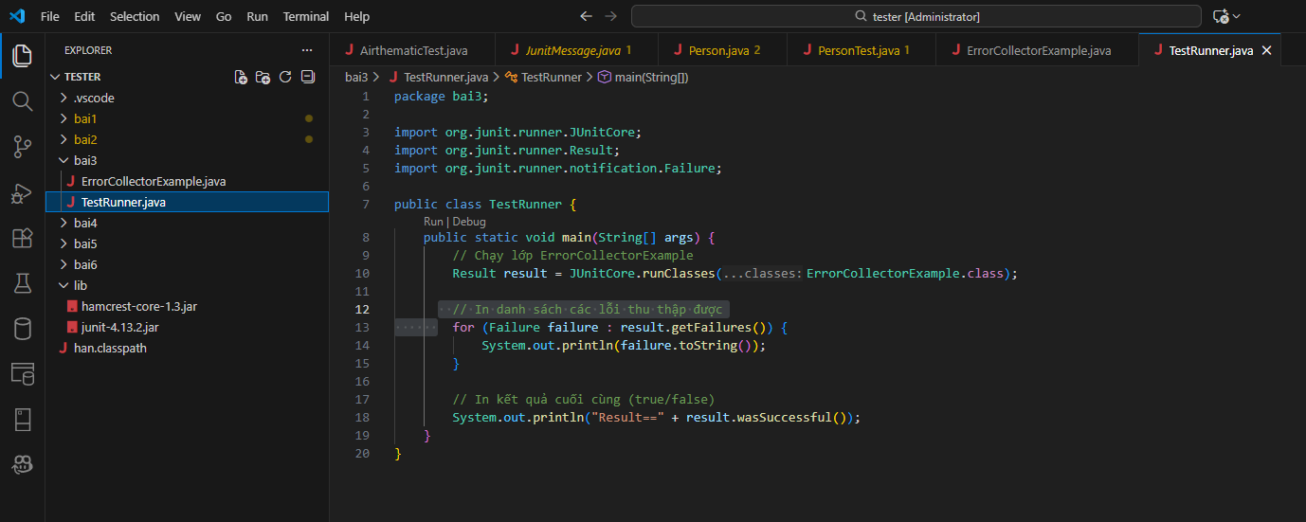

Kết quả

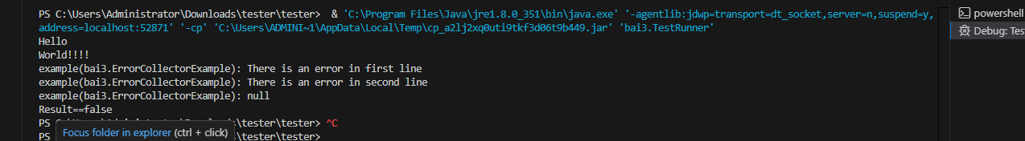

Bài 4

1. Bảng Thiết kế Test Case (Kịch bản kiểm thử)
Kịch bản này tập trung vào tính toàn vẹn dữ liệu khi Form tương tác với Cơ sở dữ liệu (CSDL).
STT | Tên kịch bản | Dữ liệu nhập (Input) | Kết quả mong đợi (Expected Result) | Loại (Type)
TC01 | Kiểm tra lưu thành công (Positive) | Nhập đúng định dạng: Unit Id, Name, Description. | Hệ thống thông báo "Lưu thành công". Kiểm tra trực tiếp trong CSDL thấy dữ liệu mới xuất hiện chính xác. | Database Integrity
TC02 | Kiểm tra trường bắt buộc (Name) | Để trống trường Name*, nhập các trường khác. | Hệ thống báo lỗi "Name is required" và không được tạo bản ghi mới trong CSDL. | Validation
TC03 | Kiểm tra trùng khóa chính (Unit Id) | Nhập một Unit Id đã tồn tại trong hệ thống. | Hệ thống báo lỗi "Unit Id already exists" để tránh lỗi Duplicate Key trong CSDL. | Database Constraint
TC04 | Kiểm tra độ dài tối đa (Boundary) | Nhập Name hoặc Description dài hơn giới hạn cột trong CSDL (vd: > 400 ký tự). | Hệ thống báo lỗi quá ký tự hoặc tự động cắt chuỗi, không gây lỗi "Data too long" từ CSDL. | Boundary Value
TC05 | Kiểm tra bảo mật (SQL Injection) | Nhập ký tự ' OR 1=1 -- vào bất kỳ trường nào. | Hệ thống phải xử lý chuỗi an toàn, không được để lộ cấu trúc lệnh SQL hoặc gây lỗi hệ thống. | Security
TC06 | Kiểm tra nút "Cancel" | Nhập dữ liệu và nhấn "Cancel". | Form đóng, dữ liệu không được ghi vào CSDL. | GUI/Functional

2. Bảng Tóm tắt lỗi (Bug Report)
Giả sử khi bạn thực hiện các bước trên và phát hiện lỗi, bạn cần trình bày như sau để dễ tái lập:
Bug ID | Tên lỗi | Bước tái lập (Steps to Reproduce) | Mức độ | Trạng thái
BUG01 | Trùng Unit Id vẫn lưu được | 1. Nhập ID 001. 2. Lưu thành công. 3. Tạo mới và nhập lại ID 001. 4. Nhấn Save. | Nghiêm trọng (High) | Open
BUG02 | Lỗi định dạng Description | 1. Nhập Description có dấu tiếng Việt. 2. Nhấn Save. 3. Kiểm tra CSDL thấy bị lỗi font (????). | Trung bình (Medium) | Open
BUG03 | Nút "Save" không hoạt động | 1. Nhập đầy đủ thông tin. 2. Nhấn nút "Save" nhiều lần nhưng không thấy phản hồi hay lưu vào CSDL. | Khẩn cấp (Blocker) | New

3. Phân tích bao phủ (Test Coverage Summary)
Để đạt điểm tối đa, bạn nên thêm phần tóm tắt bao phủ các trường hợp như sau:
- Trường Unit Id: Kiểm tra giá trị biên (độ dài), kiểm tra tính duy nhất (Unique).
- Trường Name: Kiểm tra bắt buộc (Mandatory), ký tự đặc biệt.
- Trường Description: Kiểm tra dữ liệu rỗng (Optional), giới hạn ký tự.
- Database: Đảm bảo các ràng buộc (Constraints) giữa giao diện và bảng trong CSDL đồng nhất.

Bài 5

1. Kịch bản kiểm thử (Test Scenario)
Kiểm thử chức năng thêm mới chức danh công việc (Add Job Title) để đảm bảo dữ liệu được lưu vào cơ sở dữ liệu đúng quy định và hệ thống báo lỗi chính xác khi nhập sai.

2. Bảng thiết kế Test Case chi tiết
STT | Màn hình | Trường kiểm thử | Dữ liệu nhập | Mong đợi (Expected Result)
1 | Add Job Title | Job Title | (Để trống) | Báo lỗi: "Job Title không được để trống".
2 | Add Job Title | Job Title | "Manager" (Đúng độ dài 1-100) | Chấp nhận dữ liệu.
3 | Add Job Title | Job Title | Chuỗi > 100 ký tự | Báo lỗi hoặc không cho nhập tiếp.
4 | Add Job Title | Description | (Để trống) | Chấp nhận (nếu không bắt buộc) hoặc báo lỗi.
5 | Add Job Title | Description | Chuỗi <= 400 ký tự | Chấp nhận dữ liệu.
6 | Add Job Title | Description | Chuỗi > 400 ký tự | Báo lỗi độ dài vượt quá quy định.
7 | Add Job Title | Job Spec | Không chọn file | Chấp nhận (nếu không bắt buộc).
8 | Add Job Title | Job Spec | File <= 1024 KB | Tải lên thành công.
9 | Add Job Title | Job Spec | File > 1024 KB | Báo lỗi: "Dung lượng file quá lớn".
10 | Add Job Title | Note | Chuỗi <= 400 ký tự | Chấp nhận dữ liệu.
11 | Add Job Title | Database | Nhập đủ data hợp lệ | Dữ liệu xuất hiện trong database và danh sách.

3. Bảng tóm tắt lỗi (Bug Report Sample)
Nếu trong quá trình test bạn gặp lỗi, hãy báo cáo theo mẫu sau để lập trình viên dễ dàng tái lập:
ID | Tiêu đề lỗi | Các bước tái lập (Steps) | Kết quả thực tế | Mức độ
BUG01 | Không báo lỗi khi để trống Job Title | 1. Để trống Job Title  2. Nhấn "Save" | Hệ thống vẫn lưu vào DB | High
BUG02 | Sai định dạng file Job Spec | 1. Chọn file .exe  2. Nhấn "Save" | Hệ thống không chặn file lạ | Medium

Bài 6

1. Kịch bản kiểm thử (Test Scenario)
Kiểm thử chức năng Quản lý người dùng (User Management) bao gồm các hành động: Create (Tạo mới), Update (Cập nhật), Delete (Xóa) và Reset (Làm mới form) để đảm bảo dữ liệu được đồng bộ chính xác với cơ sở dữ liệu.

2. Danh sách Test Case chi tiết
STT | Chức năng | Trường dữ liệu | Dữ liệu nhập | Kết quả mong đợi (Expected Result)
TC01 | Create | Username | (Để trống) | Báo lỗi: "Username không được để trống".
TC02 | Create | Username | "admin" (Đã tồn tại) | Báo lỗi: "Username đã tồn tại trong hệ thống".
TC03 | Create | Password | < 3 ký tự | Báo lỗi: "Mật khẩu quá ngắn".
TC04 | Create | Email | "abc@com" (Sai định dạng) | Báo lỗi: "Email không hợp lệ".
TC05 | Create | Tất cả | Nhập đầy đủ, hợp lệ | Hiển thị "Create Success", dữ liệu xuất hiện trong tab User List và Database.
TC06 | Update | Fullname | Thay đổi "Văn Tèo" -> "Văn Bình" | Hiển thị "Update Success", thông tin mới được cập nhật trong Database.
TC07 | Update | Username | Thay đổi Username | Thông báo lỗi hoặc không cho phép sửa Username (tùy logic nghiệp vụ).
TC08 | Delete | Chọn 1 User | Nhấn nút "Delete" | Hệ thống hỏi xác nhận, sau khi đồng ý thì User biến mất khỏi danh sách và Database.
TC09 | Reset | Các trường có dữ liệu | Nhấn nút "Reset" | Tất cả các ô nhập liệu (Username, Password, Fullname, Email) trở về trống.

3. Báo cáo kết quả kiểm thử (Test Report)
- Tổng số Test Case: 09
- Đạt (Pass): 08
- Lỗi (Fail): 01 (Ví dụ: TC04 không chặn được email sai định dạng)
- Trạng thái hệ thống: Hoạt động ổn định, kết nối Database tốt.

4. Bảng tóm tắt lỗi (Bug Report)
Dành cho các trường hợp không đạt để lập trình viên dễ dàng tái lập:
Bug ID | Tiêu đề lỗi | Các bước tái lập | Kết quả thực tế | Mức độ
BUG_01 | Lỗi định dạng Email | 1. Nhập email "test@"  2. Nhấn Create | Hệ thống vẫn cho tạo User thành công | Medium
BUG_02 | Xóa không hỏi xác nhận | 1. Chọn User  2. Nhấn nút Delete | User bị xóa ngay lập tức không qua xác nhận | Low

